МУНИЦИПАЛЬНОЕ АВТОНОМНОЕ ОБРАЗОВАТЕЛЬНОЕ УЧРЕЖДЕНИЕ ДОПОЛНИТЕЛЬНОГО ОБРАЗОВАНИЯ
«ФИЗКУЛЬТУРНО-СПОРТИВНЫЙ КОМПЛЕКС «ПЛАНЕТА СПОРТА»»

Методическое пособие
по разделу лёгкая атлетика
«Техника стартов»

Разработка:
Корнева Л.А.,
первая квалификационная категория

с.Бичура, 2024 г.
Легкая атлетика — вид спорта, объединяющий естественные для человека физические упражнения: бег, прыжки и метания. В то же время легкая атлетика является научно-педагогической дисциплиной. Она имеет свою теорию, рассматривающую вопросы техники, тактики, тренировки, обучения.
Легкая атлетика включает в себя 5 видов упражнений: ходьбу, бег, прыжки, метания и многоборья. В каждом из этих видов имеются свои разновидности, варианты. Правилами соревнований определены дистанции и условия соревнований для мужчин, женщин, спортсменов различных возрастных групп. Основные легкоатлетические упражнения включаются в программу Олимпийских игр, национальных первенств, школьных спартакиад. По этим упражнениям присваиваются спортивные разряды и звания.
В легкоатлетических соревнованиях спортсмены начинают бег с использованием одного из двух видов стартов - высокого или низкого. Высокий старт в легкой атлетике применяется далеко не в каждом случае. Непременным условием достойных спортивных результатов является успешное освоение и того, и другого способа. Особенно важно правильно стартовать в спринтерских соревнованиях.

Обучение технике высокого старта.
Высокий старт определяется следующим положением бегуна. Сильнейшая нога ставится согнутой у стартовой черты, туловище подано вперед и ОЦТ тела находится над носком. Другая нога отставлена на 10—15 см назад и на несколько сантиметров в сторону. Она также согнута в коленном суставе и упирается носком в землю. Стопы параллельны. Одноименная выставленной ноге рука согнута и отведена назад, противоположная рука — вперед. Голова слегка приподнята, чтобы видеть дорожку на 5—10 м вперед. Чем короче дистанция, тем сильнее сгибаются ноги, тем больше наклоняется вперед туловище.
Как правильно стартовать с высокого положения? Подготовительным этапом перед освоением высокого старта может служить выбегание из "падающей" позиции. В чем оно заключается? Легкоатлет высоко поднимается на стопу и подает вперед плечи, не сгибаясь при этом в тазобедренных суставах. Таким образом он начинает "падать" вперед. При этом ему следует активно стартовать.
По команде «На старт!» бегун занимает исходное положение у стартовой линии. Толчковая нога находится у линии, а маховая нога ставится на 2 —2,5 стопы сзади. Туловище наклонено вперед примерно на 40 — 45°, ноги согнуты в тазобедренных и коленных суставах, ОЦМ (общий центр массы) расположен ближе к впередистоящей ноге. Положение тела бегуна должно быть удобным и устойчивым. Руки согнуты в локтевых суставах и занимают противоположное положение ногам. Взгляд бегуна направлен вперед на дорожку, примерно на 3 — 4 м (рис).
После команды «Марш!» или выстрела стартера спортсмен активно начинает бег. Со старта спортсмен бежит в наклонном положении, постепенно выпрямляя туловище и занимая беговое положение, при котором наклон туловища равен примерно 5 — 7°. Стартовый разгон зависит от длины дистанции.
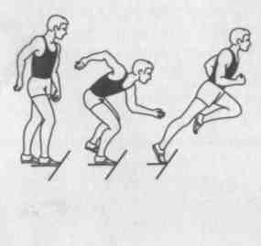
В беге на 800 м, где спортсмены бегут первые 100 м по своим дорожкам, задача бегуна — быстро пробежать этот отрезок, чтобы первым занять место у бровки.
Здесь можно выделить:
1) сам стартовый разгон, который длится примерно 15 — 20 м;
2) активный бег, который длится до выхода спортсмена на общую дорожку, где скорость бега приближается к равномерной. Обычно скорость первых 100 м на дистанции 800 м несколько выше, чем скорость бега на других отрезках, даже старта при финишировании.
Спортсмены, особенно юные, должны привыкнуть к нахождению перед подачей команд на расстоянии за полтора-два метра до линии старта (не ближе). Когда тренер произносит команду "На старт", спортсмену следует толчковую ногу поставить всей ступнёй вперед, подведя носок к самой линии старта. Маховая нога при этом устанавливается назад на половину шага и опирается на переднюю часть стопы. Ступни обеих ног располагаются параллельно относительно друг друга по траектории движения. При этом сильного мышечного напряжения быть не должно, стартовать нужно в легком раскрепощенном состоянии. Услышав команду "Внимание", легкоатлет переносит на другую ногу массу тела, сгибает ноги в коленях и наклоняется вперед туловищем. Руки при этом должны согнуться в локтях с выносом вперед той из них, которая противоположна толчковой ноге. Запомнить это важно, так как юные спортсмены способны перепутать положение рук. Как вариант, рука, будучи согнутой, может быть свободно опущена вниз.

Типичные ошибки при обучении технике бега на средние и длинные дистанции и рекомендации по их исправлению (по В.Г.Алабину и М.М.Сидоренко)

Ошибки в технике высокого старта | Исправление ошибок
По команде «На старт!»
1. Очень близко от стартовой линии поставлена толчковая нога.  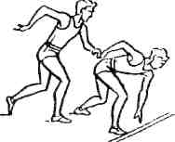 | Отставить ногу от линии старта. Меньше наклоняться вперед.  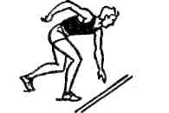
2. Слишком большой наклон вперед, плечи уходят за стартовую линию.  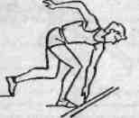 | Выпрямиться, чуть выше поднять голову вверх. Не следует слишком переносить тело вперед.  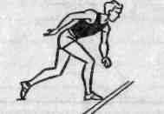
3. Ноги слишком согнуты в коленях.  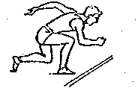 | Чуть выпрямить ноги, поднять выше голову и руки.  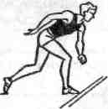
4. Бегун отклоняется назад.  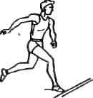 | Плечи выдвинуть несколько вперед, подбородок опустить.  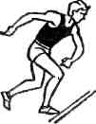
По команде «Марш!» (или выстрелу стартера)
5. Нога в первом шаге слишком высоко поднимается вверх.  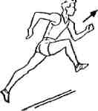 | Стопу посылать вперед параллельно грунту. Продвигаться стопой вперед, а не вверх.  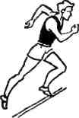
6. Голова слишком резко и быстро поднимается вверх.  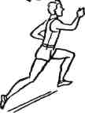 | Опустить подбородок к груди.  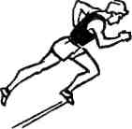
7. Слишком высоко поднимаются руки, напряжены плечи.  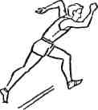 | Расслабить плечи, опустить кисти рук ниже пояса.  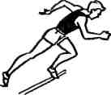

Техника бега на короткие дистанции.
Низкий старт - наиболее распространенный способ начала спринтерского бега, так как позволяет быстрее начать бег и развить максимальную скорость на коротком отрезке. Для обеспечения удобства и прочности опоры ног используются стартовые колодки или стартовые станки.
В беге на короткие дистанции, согласно правилам соревнований, применяется низкий старт, используя при этом стартовые колодки (станки) (рис. 27).
Расположение стартовых колодок строго индивидуально и зависит от квалификации спортсмена и его физических возможностей. В практике применяются четыре разновидности низкого старта (по расположению колодок): 1) обычный; 2) растянутый; 3) сближенный; 4) узкий.
При обычном старте расстояние от стартовой линии до первой колодки 1,5 — 2 стопы, такое же расстояние от первой до второй колодки. Для начинающих спортсменов можно применять расстановку по длине голени, т.е. расстояние до первой колодки и от первой до второй равно длине голени.
При растянутом старте расстояние от стартовой линии до первой колодки увеличено от 2 до 3 стоп, от первой до второй колодки — от 1,5 до 2 стоп.
При сближенном старте расстояние от стартовой линии до первой колодки — 1,5 стопы, от первой до второй — 1 стопа.
При узком старте расстояние от стартовой линии до первой колодки не меняется, а меняется расстояние от первой до второй колодки от 0,5 стопы и меньше.
Как мы уже говорили, применение старта зависит от индивидуальных возможностей каждого спортсмена, в первую очередь от силы мышц ног и реакции спортсмена на сигнал.
По продольной оси расстояние между осями колодок устанавливается от 15 до 25 см.
По команде «На старт!» спортсмен опирается стопами ног в колодки, руки ставит к линии старта, опускается на колено сзади стоящей ноги, т.е. занимает пятиопорное положение. Голова продолжает вертикаль туловища, спина ровная или чуть полукруглая, руки, выпрямленные в локтевых суставах, располагаются чуть шире плеч или в пределах двойной ширины плеч. Взгляд направлен на расстояние 1 м за стартовую линию. Кисти рук опираются на большой и указательный пальцы, кисть параллельна линии старта.
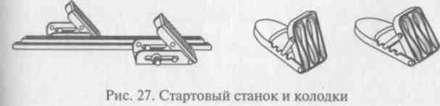
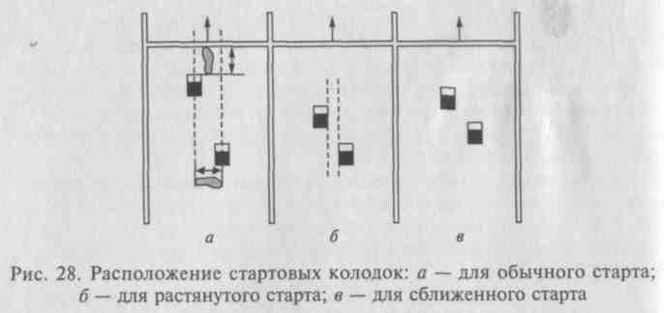
Стопы опираются на поверхность колодок так, чтобы носок шиповок касался поверхности дорожки (рис. 29, а).
По команде «Внимание!» бегун отрывает колено сзади стоящей ноги от опоры, поднимая таз. Обычно высота подъема таза находится на 7—15 см выше уровня плеч. Плечи выдвигаются несколько вперед, чуть за линию старта. Бегун опирается на руки и колодки. Важно, чтобы спортсмен давил на колодки, ожидая стартовую команду (рис. 29, б).
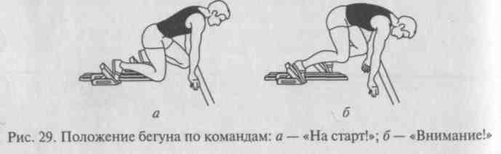
В этом положении большое значение имеют углы сгибания ног в коленных суставах. Угол между бедром и голенью, опирающейся ноги о переднюю колодку равен 92—105°, сзади стоящей ноги — 115 —138°. Угол между туловищем и бедром впереди стоящей ноги — 19 — 23°. Значения этих углов можно использовать при обучении низкому старту, в частности при становлении позы стартовой готовности, применяя транспортир или модели углов из деревянных реек.
Бегун в положении стартовой готовности не должен быть излишне напряжен и скован. Но в то же время он должен находиться в состоянии сжатой пружины, готовой по команде начать движение, стартовать, тем более что промежуток между командами «Внимание!» и «Марш!» не оговорен правилами соревнований и целиком зависит от стартера, дающего старт.

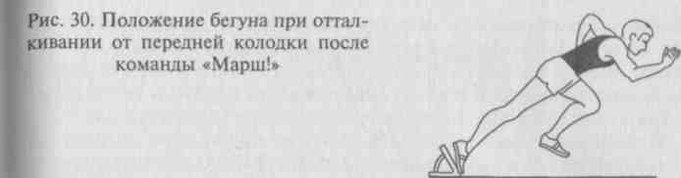
Услышав стартовый сигнал (выстрел, команда голосом), бегун мгновенно начинает движение вперед, отталкиваясь руками от дорожки с одновременным отталкиванием сзади стоящей ноги от задней колодки. Далее вместе с маховым движением вперед сзади стоящей ногой начинается отталкивание от колодки впереди стоящей ноги, которая резко разгибается во всех суставах (рис. 30). Обычно руки работают разноименно, но некоторые тренеры предлагают начинать движения руками одноименно и с частотой выше, чем частота ног. Это делается для того, чтобы бегун активно выполнял шаги на первых метрах дистанции, особенно первый шаг. Угол отталкивания с колодок у квалифицированных бегунов колеблется от 42 до 50°.
При первом шаге угол между бедром маховой ноги и бедром толчковой ноги приближается к 90°. Это обеспечивает более низкое положение ОЦМ и отталкивание толчковой ноги ближе к направлению вектора горизонтальной скорости. Начинающим бегунам можно дать образное сравнение, будто они толкают вагонетку: чем острее угол толкания, тем больше усилий они прикладывают для создания скорости. В данном случае вагонетка — это тело бегуна, а ноги — толкатели.
При старте необходимо помнить, что неправильное положение головы или туловища может вызвать ошибки в последующих движениях. Низкий наклон головы и высокий подъем таза могут не дать возможности бегуну выпрямиться, и он рискует упасть или споткнуться. Высокий подъем головы и низкое положение таза могут привести к раннему подъему туловища уже на первых шагах и снизить эффект стартового разгона.

Типичные ошибки при обучении технике бега на короткие дистанции и рекомендации по их исправлению (по В.Г. Алабину и М.М. Сидоренко)
 | Ошибки |  | Исправление ошибок
 | По команде «На старт!»
 | 1. Большой прогиб спины.  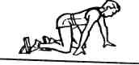 |  | Голову опустить вниз.  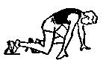
 | 2. Руки слишком согнуты в локтевых суставах, широко расставлены.  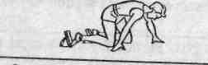 |  | Руки держать параллельно.  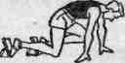
 | 3. Слишком глубокий сед, проекция плеч далеко от стартовой линии.  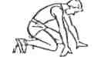 |  | Туловище наклонить вперед, голову опустить вниз, ось плеч находится над стартовой линией.  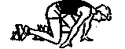
 | 4. Голова поднята высоко, большой прогиб спины, проекция плеч слишком далеко за стартовой линией.  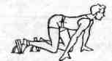 |  | Туловище отклонить назад, голову опустить.  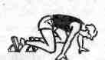
По команде «Внимание!»
1. Таз поднят слишком высоко, ноги прямые и напряжены.  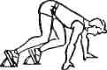 |  | Согнуть больше ноги, спину опустить почти параллельно земле.  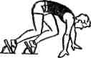
2. Слишком большая нагрузка на кисти рук, таз недостаточно поднят.  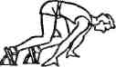 |  | Туловище отклонить назад, ось плеч должна находиться за стартовой линией (в сторону бега).  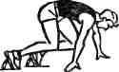
По команде «Марш!» (выстрелу) - стартовый разгон.

- Рано подняты руки вверх.  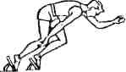 |  | Разогнуть руки в локтевом суставе.  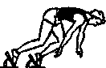
2. Слишком высоко поднято бедро в первом шаге.  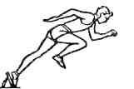 |  | Стопу нести низко к земле.  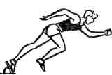
3. Резко и рано поднята голова.  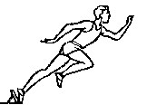 |  | Подбородок опустить к груди.  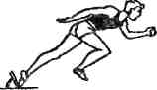
4. Обе руки одновременно отведены назад на первом шаге.  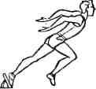 |  | Низко нести руки к земле (полу), подбородок опустить к груди.  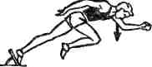
5. Резко поднята голова и выпрямлено туловище на первых шагах стартового разгона.  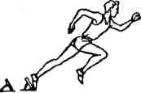 |  | Пробегать под низкой палкой.  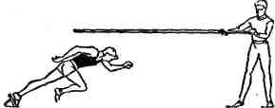
6. Туловище чрезмерно наклонено вперед, падающий бег.  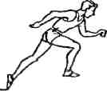 |  | Больше согнуть руки в локтях. Поднять выше голову. Смотреть вперед на расстояние 10-15 м. Выше поднять бедро.  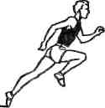
7. Туловище назад отклонено, напряженный бег.  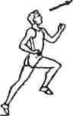 |  | Голову опустить, смотреть вперед, а не вверх.  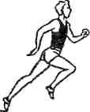
8. Во время бега руки напряжены.  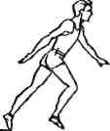 |  | Согнуть руки в локтях.  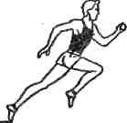
9. Недостаточно высоко поднято бедро.  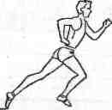 |  | Во время бега держать за концы небольшую круглую палочку длиной 30-40 см, что позволит увидеть правильную работу своего бедра.  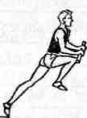
10. Слишком высоко поднято бедро, вследствие чего бегун топчется на месте и мало продвигается вперед.  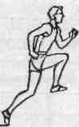 |  | Опустить голову и руки немного вниз, смотреть вперед на расстояние 10-15 м.  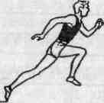
11. Стопы развернуты носками наружу.  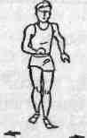 |  | Бежать по прямой линии, ставя носки чуть внутрь. Медленный бег по скамейке.  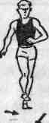

Использованные литературные источники.

- http://kakfb.ru/sport-i-fitnes/legkaja-atletika/97389-vysokij-start-tehnika-vypolnenija-komandy-legkaja.html
- Бобина О.Н. Практикум по легкой атлетике: учебное пособие /авт.-сост. О.Н. Бобина, И.Н. Родичев – Томск: Изд-во Томского политехнического университета, 2023. – 112 с
- Легкая атлетика: Учеб. пособие для студ. высш. пед. учеб. заведений / А.И.Жилкин, В.С.Кузьмин, Е.В.Сидорчук — М.: Издательский центр «Академия», 2023
- С.И. Рыбалова Ю.В. Рыбалов Учебно-методическое пособие по легкой атлетике для студентов средних профессиональных учебных заведений, Сураж 2023

